**Министерство науки и высшего образования Российской Федерации**

Федеральное государственное автономное образовательное

учреждение высшего образования

**Национальный исследовательский**

**Томский политехнический университет**

Инженерная школа информационных технологий и робототехники

Отделение информационных технологий

Отчет по лабораторной работе №10 по дисциплине

**«Язык Kotlin и основы разработки»**

Сообщения Toast и Snackbar. SeekBar

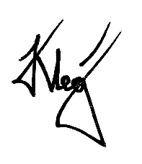

Выполнил:

Студент группы 1А22 _________________ О.К. Кравцов

Проверил:

Ст. преп. ОИТ ИШИТР _________________ В.А. Дорофеев

Томск 2025

# Задание

Напишите приложение для тестирования компонента Snackbar.

Приложение должно позволять пользователю вводить текст сообщения и текст кнопки действия. Если текст кнопки действия не введён, то кнопка действия не должна отображаться.

Пользователь может изменять цвет фона, цвет текста сообщения и цвет текста кнопки действия с помощью ползунков SeekBar, каждый компонент (R, G и B) по отдельности.

При нажатии кнопки «Показать» отображается сообщение Snackbar с учётом всех заданных пользователем параметров.

При запуске приложения текстовые поля с текстами сообщения и кнопки действия, а также ползунки с цветами, должны содержать некоторые заранее заданные значения, чтобы можно было запустить демонстрацию Snackbar даже без изменения значений.

Активность приложения должна выглядеть примерно так:

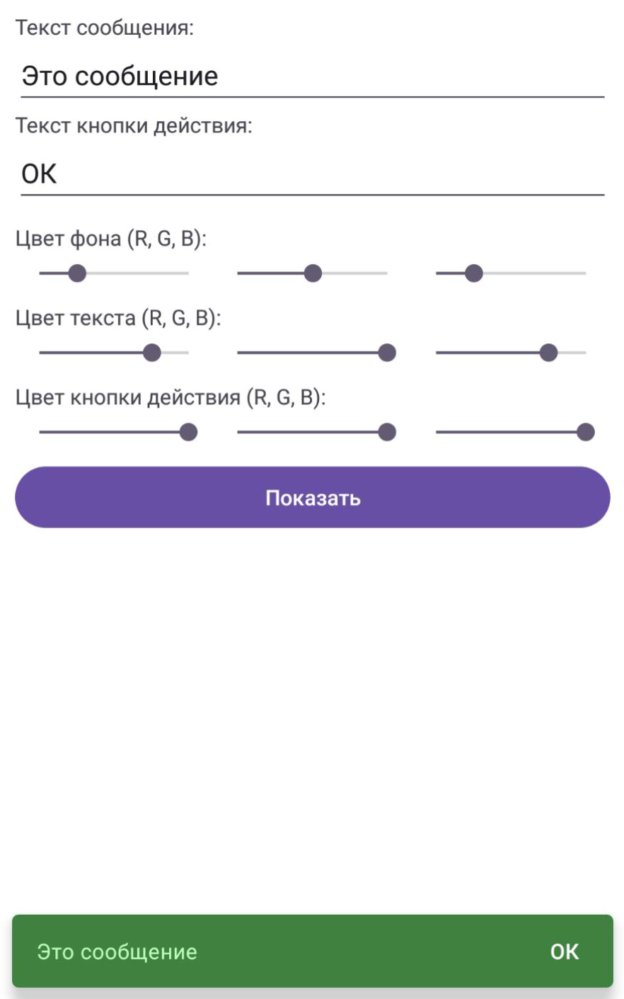

Рисунок 1 – Пример интерфейса

# Ход работы

1. Создан проект Lab10 на основе Empty Views Activity
2. Подготовлены ресурсы приложения:

* Строковые ресурсы в strings.xml

<resources>  
 <string name="app_name">Lab10</string>  
  
 <!-- Подписи -->  
 <string name="message_text_label">Текст сообщения:</string>  
 <string name="action_text_label">Текст кнопки действия:</string>  
 <string name="background_color_label">Цвет фона (R, G, B):</string>  
 <string name="text_color_label">Цвет текста (R, G, B):</string>  
 <string name="action_color_label">Цвет кнопки действия (R, G, B):</string>  
 <string name="show_button">Показать</string>  
  
 <!-- Хинты -->  
 <string name="message_hint">Это сообщение</string>  
 <string name="action_hint">OK</string>  
</resources>

* Ресурсы размеров в dimens.xml

<?xml version="1.0" encoding="utf-8"?>  
<resources>  
 <!-- Отступы -->  
 <dimen name="default_padding">16dp</dimen>  
 <dimen name="element_spacing">8dp</dimen>  
 <dimen name="section_spacing">16dp</dimen>  
 <dimen name="large_spacing">24dp</dimen>  
  
 <!-- Размеры текста -->  
 <dimen name="text_size_normal">16sp</dimen>  
</resources>

* Целые числа в integers.xml

<?xml version="1.0" encoding="utf-8"?>  
<resources>  
 <!-- Начальные значения для ползунков цвета фона -->  
 <integer name="background_r_default">96</integer>  
 <integer name="background_g_default">0</integer>  
 <integer name="background_b_default">255</integer>  
  
 <!-- Начальные значения для ползунков цвета текста -->  
 <integer name="text_r_default">70</integer>  
 <integer name="text_g_default">20</integer>  
 <integer name="text_b_default">192</integer>  
  
 <!-- Начальные значения для ползунков цвета кнопки действия -->  
 <integer name="action_r_default">4</integer>  
 <integer name="action_g_default">44</integer>  
 <integer name="action_b_default">144</integer>  
  
 <!-- Максимальное значение для ползунков -->  
 <integer name="seekbar_max">255</integer>  
</resources>

1. Реализована разметка с использованием ScrollView и LinearLayout:

<?xml version="1.0" encoding="utf-8"?>  
<ScrollView xmlns:android="http://schemas.android.com/apk/res/android"  
 android:layout_width="match_parent"  
 android:layout_height="match_parent"  
 android:padding="@dimen/default_padding">  
  
 <LinearLayout  
 android:id="@+id/main"  
 android:layout_width="match_parent"  
 android:layout_height="wrap_content"  
 android:orientation="vertical">  
  
 <!-- Текст сообщения -->  
 <TextView  
 android:layout_width="match_parent"  
 android:layout_height="wrap_content"  
 android:text="@string/message_text_label"  
 android:textSize="@dimen/text_size_normal"  
 android:layout_marginBottom="@dimen/element_spacing"/>  
  
 <EditText  
 android:id="@+id/messageText"  
 android:layout_width="match_parent"  
 android:layout_height="wrap_content"  
 android:hint="@string/message_hint"  
 android:text="@string/message_hint"  
 android:layout_marginBottom="@dimen/section_spacing"/>  
  
 <!-- Текст кнопки действия -->  
 <TextView  
 android:layout_width="match_parent"  
 android:layout_height="wrap_content"  
 android:text="@string/action_text_label"  
 android:textSize="@dimen/text_size_normal"  
 android:layout_marginBottom="@dimen/element_spacing"/>  
  
 <EditText  
 android:id="@+id/actionText"  
 android:layout_width="match_parent"  
 android:layout_height="wrap_content"  
 android:hint="@string/action_hint"  
 android:text="@string/action_hint"  
 android:layout_marginBottom="@dimen/large_spacing"/>  
  
 <!-- Цвет фона -->  
 <TextView  
 android:layout_width="match_parent"  
 android:layout_height="wrap_content"  
 android:text="@string/background_color_label"  
 android:textSize="@dimen/text_size_normal"  
 android:layout_marginBottom="@dimen/element_spacing"/>  
  
 <LinearLayout  
 android:layout_width="match_parent"  
 android:layout_height="wrap_content"  
 android:orientation="horizontal">  
  
 <SeekBar  
 android:id="@+id/backgroundR"  
 android:layout_width="0dp"  
 android:layout_height="wrap_content"  
 android:layout_weight="1"  
 android:max="@integer/seekbar_max"  
 android:progress="@integer/background_r_default"/>  
  
 <SeekBar  
 android:id="@+id/backgroundG"  
 android:layout_width="0dp"  
 android:layout_height="wrap_content"  
 android:layout_weight="1"  
 android:max="@integer/seekbar_max"  
 android:progress="@integer/background_g_default"/>  
  
 <SeekBar  
 android:id="@+id/backgroundB"  
 android:layout_width="0dp"  
 android:layout_height="wrap_content"  
 android:layout_weight="1"  
 android:max="@integer/seekbar_max"  
 android:progress="@integer/background_b_default"/>  
 </LinearLayout>  
  
 <!-- Цвет текста -->  
 <TextView  
 android:layout_width="match_parent"  
 android:layout_height="wrap_content"  
 android:text="@string/text_color_label"  
 android:textSize="@dimen/text_size_normal"  
 android:layout_marginTop="@dimen/section_spacing"  
 android:layout_marginBottom="@dimen/element_spacing"/>  
  
 <LinearLayout  
 android:layout_width="match_parent"  
 android:layout_height="wrap_content"  
 android:orientation="horizontal">  
  
 <SeekBar  
 android:id="@+id/textR"  
 android:layout_width="0dp"  
 android:layout_height="wrap_content"  
 android:layout_weight="1"  
 android:max="@integer/seekbar_max"  
 android:progress="@integer/text_r_default"/>  
  
 <SeekBar  
 android:id="@+id/textG"  
 android:layout_width="0dp"  
 android:layout_height="wrap_content"  
 android:layout_weight="1"  
 android:max="@integer/seekbar_max"  
 android:progress="@integer/text_g_default"/>  
  
 <SeekBar  
 android:id="@+id/textB"  
 android:layout_width="0dp"  
 android:layout_height="wrap_content"  
 android:layout_weight="1"  
 android:max="@integer/seekbar_max"  
 android:progress="@integer/text_b_default"/>  
 </LinearLayout>  
  
 <!-- Цвет кнопки действия -->  
 <TextView  
 android:layout_width="match_parent"  
 android:layout_height="wrap_content"  
 android:text="@string/action_color_label"  
 android:textSize="@dimen/text_size_normal"  
 android:layout_marginTop="@dimen/section_spacing"  
 android:layout_marginBottom="@dimen/element_spacing"/>  
  
 <LinearLayout  
 android:layout_width="match_parent"  
 android:layout_height="wrap_content"  
 android:orientation="horizontal">  
  
 <SeekBar  
 android:id="@+id/actionR"  
 android:layout_width="0dp"  
 android:layout_height="wrap_content"  
 android:layout_weight="1"  
 android:max="@integer/seekbar_max"  
 android:progress="@integer/action_r_default"/>  
  
 <SeekBar  
 android:id="@+id/actionG"  
 android:layout_width="0dp"  
 android:layout_height="wrap_content"  
 android:layout_weight="1"  
 android:max="@integer/seekbar_max"  
 android:progress="@integer/action_g_default"/>  
  
 <SeekBar  
 android:id="@+id/actionB"  
 android:layout_width="0dp"  
 android:layout_height="wrap_content"  
 android:layout_weight="1"  
 android:max="@integer/seekbar_max"  
 android:progress="@integer/action_b_default"/>  
 </LinearLayout>  
  
 <!-- Кнопка показа -->  
 <Button  
 android:id="@+id/showButton"  
 android:layout_width="match_parent"  
 android:layout_height="wrap_content"  
 android:text="@string/show_button"  
 android:layout_marginTop="@dimen/large_spacing"  
 android:textSize="@dimen/text_size_normal"/>  
  
 </LinearLayout>  
</ScrollView>

1. Реализована логика работы приложения в MainActivity.kt:

package ru.olegkravtsov.lab10  
  
import android.graphics.Color  
import android.os.Bundle  
import android.widget.Button  
import android.widget.EditText  
import android.widget.SeekBar  
import androidx.activity.enableEdgeToEdge  
import androidx.appcompat.app.AppCompatActivity  
import androidx.core.view.ViewCompat  
import androidx.core.view.WindowInsetsCompat  
import com.google.android.material.snackbar.Snackbar  
  
class MainActivity : AppCompatActivity() {  
  
 private lateinit var messageText: EditText  
 private lateinit var actionText: EditText  
 private lateinit var backgroundR: SeekBar  
 private lateinit var backgroundG: SeekBar  
 private lateinit var backgroundB: SeekBar  
 private lateinit var textR: SeekBar  
 private lateinit var textG: SeekBar  
 private lateinit var textB: SeekBar  
 private lateinit var actionR: SeekBar  
 private lateinit var actionG: SeekBar  
 private lateinit var actionB: SeekBar  
 private lateinit var showButton: Button  
  
 override fun onCreate(savedInstanceState: Bundle?) {  
 super.onCreate(savedInstanceState)  
 enableEdgeToEdge()  
 setContentView(R.layout.activity_main)  
  
 ViewCompat.setOnApplyWindowInsetsListener(findViewById(R.id.main)) { v, insets ->  
 val systemBars = insets.getInsets(WindowInsetsCompat.Type.systemBars())  
 v.setPadding(systemBars.left, systemBars.top, systemBars.right, systemBars.bottom)  
 insets  
 }  
  
 initViews()  
 setupButtonListener()  
 }  
  
 private fun initViews() {  
 messageText = findViewById(R.id.messageText)  
 actionText = findViewById(R.id.actionText)  
 backgroundR = findViewById(R.id.backgroundR)  
 backgroundG = findViewById(R.id.backgroundG)  
 backgroundB = findViewById(R.id.backgroundB)  
 textR = findViewById(R.id.textR)  
 textG = findViewById(R.id.textG)  
 textB = findViewById(R.id.textB)  
 actionR = findViewById(R.id.actionR)  
 actionG = findViewById(R.id.actionG)  
 actionB = findViewById(R.id.actionB)  
 showButton = findViewById(R.id.showButton)  
 }  
  
 private fun setupButtonListener() {  
 showButton.setOnClickListener {  
 showSnackbar()  
 }  
 }  
  
 private fun showSnackbar() {  
 val message = messageText.text.toString()  
 val actionTextStr = actionText.text.toString()  
  
 // Создаем Snackbar с сообщением  
 val snackbar = Snackbar.make(findViewById(R.id.main), message, Snackbar.LENGTH_LONG)  
  
 // Устанавливаем цвет фона  
 val backgroundColor = Color.rgb(  
 backgroundR.progress,  
 backgroundG.progress,  
 backgroundB.progress  
 )  
 snackbar.setBackgroundTint(backgroundColor)  
  
 // Устанавливаем цвет текста сообщения  
 val textColor = Color.rgb(  
 textR.progress,  
 textG.progress,  
 textB.progress  
 )  
 snackbar.setTextColor(textColor)  
  
 // Если текст кнопки действия не пустой, добавляем действие  
 if (actionTextStr.isNotEmpty()) {  
 val actionColor = Color.rgb(  
 actionR.progress,  
 actionG.progress,  
 actionB.progress  
 )  
 snackbar.setAction(actionTextStr) {  
 // Действие при нажатии на кнопку  
 Snackbar.make(findViewById(R.id.main), "Действие выполнено", Snackbar.LENGTH_SHORT).show()  
 }  
 snackbar.setActionTextColor(actionColor)  
 }  
  
 // Показываем Snackbar  
 snackbar.show()  
 }  
}

**Результат работы**

Приложение успешно запускается и предоставляет интерфейс для тестирования компонента Snackbar (рис. 1). Все функции работают согласно требованиям задания.

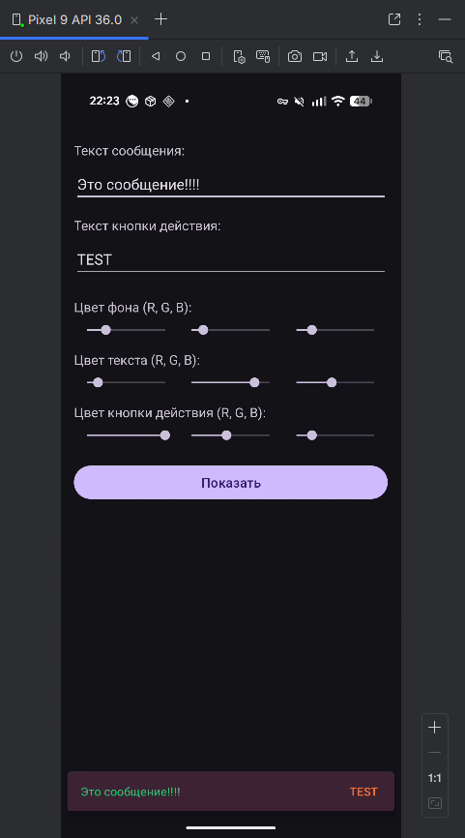

Рисунок 2 - Результат

# Выводы

В ходе выполнения лабораторной работы было успешно разработано приложение для тестирования компонента Snackbar, продемонстрировавшее практическое применение изученных элементов управления. Освоена работа с компонентом Snackbar для отображения пользовательских сообщений с возможностью настройки внешнего вида и добавления действий. Реализовано динамическое управление цветами через ползунки SeekBar для каждого компонента RGB отдельно, что позволяет тонко настраивать внешний вид уведомлений. Все текстовые и числовые ресурсы вынесены в соответствующие файлы ресурсов, что обеспечивает лёгкую локализацию и поддержку приложения.